**Proyecto Grupal de un Sitio Web**

Fecha de primera entrega: 13/09/2024

Grupo: Bautista Trachta, Giuliano Orellana, Nahuel Mioni y Shamel Lundqvist.

**Forma de entrega:** enlace a GitHub

El Proyecto deberá contener las siguientes secciones:

1. **Presentación del Proyecto:**
2. **Síntesis de acerca de qué se trata el proyecto**
3. **Actividad principal de la empresa**
4. **Cuáles son los objetivos del sitio web que se desarrollará**
5. **Estrategias para atraer a los usuarios a visitar el sitio web**

Nuestro proyecto consta de desarrollar un sitio web para una tienda de productos dietéticos llamada “HealthFoody”, que ofrezca una experiencia de compra fácil y atractiva, orientada a un público interesado en la salud y bienestar. Este será diseñado mediante el lenguaje HTML, para definir la forma y estructura de la página, y CSS para decidir la apariencia visual a través de estilos.

En cuanto a los objetivos principales de la página web se encuentran:

* Aumentar las ventas y reducir costos: generar ingresos a través de la venta de productos dietéticos directamente a los consumidores online y automatizar tareas para disminuir tiempo y recursos de la empresa.
* Aumentar el alcance del negocio: llegar a una mayor cantidad de clientes.
* Mejorar la experiencia del cliente: ofrecer un sitio fácil de usar, rápido y accesible para cualquier dispositivo donde los usuarios puedan acceder a la información que necesiten.

También, cuenta con objetivos secundarios como:

* Aumentar la interacción con los clientes: facilitar la comunicación mediante métodos de contacto online.
* Obtener feedback: aumentarlo para poder mejorar tanto el sitio web como los productos en sí.
* Promover la sostenibilidad: destacar el compromiso de la organización con el medio ambiente.

Vamos a implementar diversas estrategias con el fin de atraer usuarios al sitio web. Una primera es la implementación de palabras claves relacionadas con productos dietéticos para que el sitio aparezca en los primeros puestos de Google (SEO). Una segunda puede ser la implementación de publicidad en plataformas como Google Ads. La última estrategia consta de tener presencia activa en las redes sociales, como Facebook o Instagram, en las que se coloque el enlace de nuestro sitio.

**1.1) Tema a desarrollar:**

* E-commerce de Dietética

1. **Perfil del proyecto:**
2. **A quién va dirigido el sitio**
3. **Qué características definen este público objetivo: edad, sexo, aficiones, inquietudes, nacionalidad, poder adquisitivo, etc.**

Nuestro e-commerce de dietética tiene como público objetivo tanto a hombres como a mujeres con nacionalidad argentina y un rango de edad de entre 25 y 45 años, aunque también incluye a cualquier persona que esté interesada en mantener una buena calidad de vida o mejorar el rendimiento físico.

El público suele tener un gran interés en la salud, la nutrición y el bienestar en general, manteniendo un estilo de vida moderno y equilibrado. Muchos son seguidores de dietas específicas como pueden ser el veganismo, vegetarianismo o dietas bajas en carbohidratos. Estas personas acostumbran a contar con inquietudes como prevenir el impacto ambiental, lo que los lleva a buscar productos éticos y naturales. El poder adquisitivo de estos tiende a ser medio-alto ya que los productos generalmente tienen un precio mayor a los convencionales, y estos individuos están dispuestos a pagar más por productos que contribuyan a su bienestar.

1. **Características visuales:**

**En este apartado tendrán que definir:**

★ **Logo y Eslogan:**



★ **Paleta de colores:**



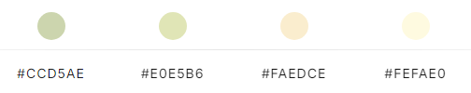

★ **Estilos:**

Decidimos que el sitio web tenga un estilo natural, limpio y saludable.

★ **Palabras clave que se utilicen:**

Algunas palabras relacionadas son: alimentos orgánicos, naturaleza, productos sin gluten, nutrición, alimentos veganos, salud, dieta, alimentos sin azúcar, etc.

★ **Imagen general que se desea transmitir:**

A través de nuestro diseño web buscamos proyectar una imagen que refleje la pureza y lo natural, transmitiendo confianza y bienestar a nuestros usuarios. Los colores pasteles, cuidadosamente seleccionados y aplicados de manera coherente en todo el sitio, demuestran una sensación de salud, calma, transparencia, conexión con la naturaleza y compromiso con la sostenibilidad.

1. **Descripción del sitio web:**

Diseñar un gráfico en el que se muestre las secciones principales, secciones secundarias y funcionalidades del sitio.

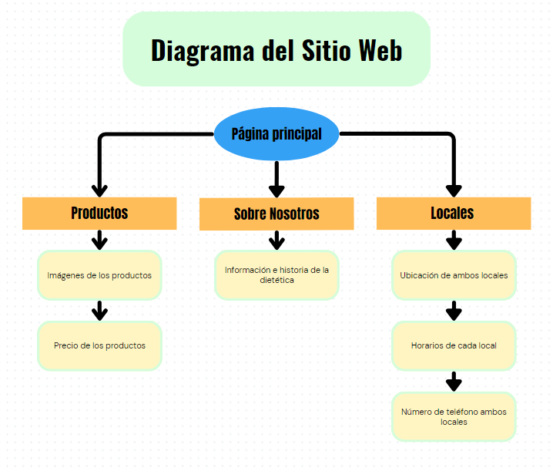

1. **Rol de cada integrante:**

● Diseñador UX/UI / Maquetador: Bautista Trachta.

● Programador: Nahuel Mioni y Shamel Lundqvist.

● Comunicador Web: Giuliano Orellana.